Opowiada Babcia Zosi Wilczak Danuta:
Na zdjęciach jest przedstawiona moja mama Franciszka. Mama przez całe życie ciężko pracowała na roli uprawiając zboże oraz hodowała zwierzęta. W ówczesnych czasach większość pracy była przekazywana na rzecz państwa. Okres powojenny to wiele wyrzeczeń dla ludzi, którzy swoją ciężką pracę oddawali głownie społeczeństwu. Jedyną siła były ludzkie ręce, które musiały sprostać ciężkiej sytuacji ekonomicznej i społecznej w tamtych czasach.
https://d.docs.live.net/92533589f7af7e28/Pulpit/nasza%20szkoła%20pamięta/do%20przedszkola.aac

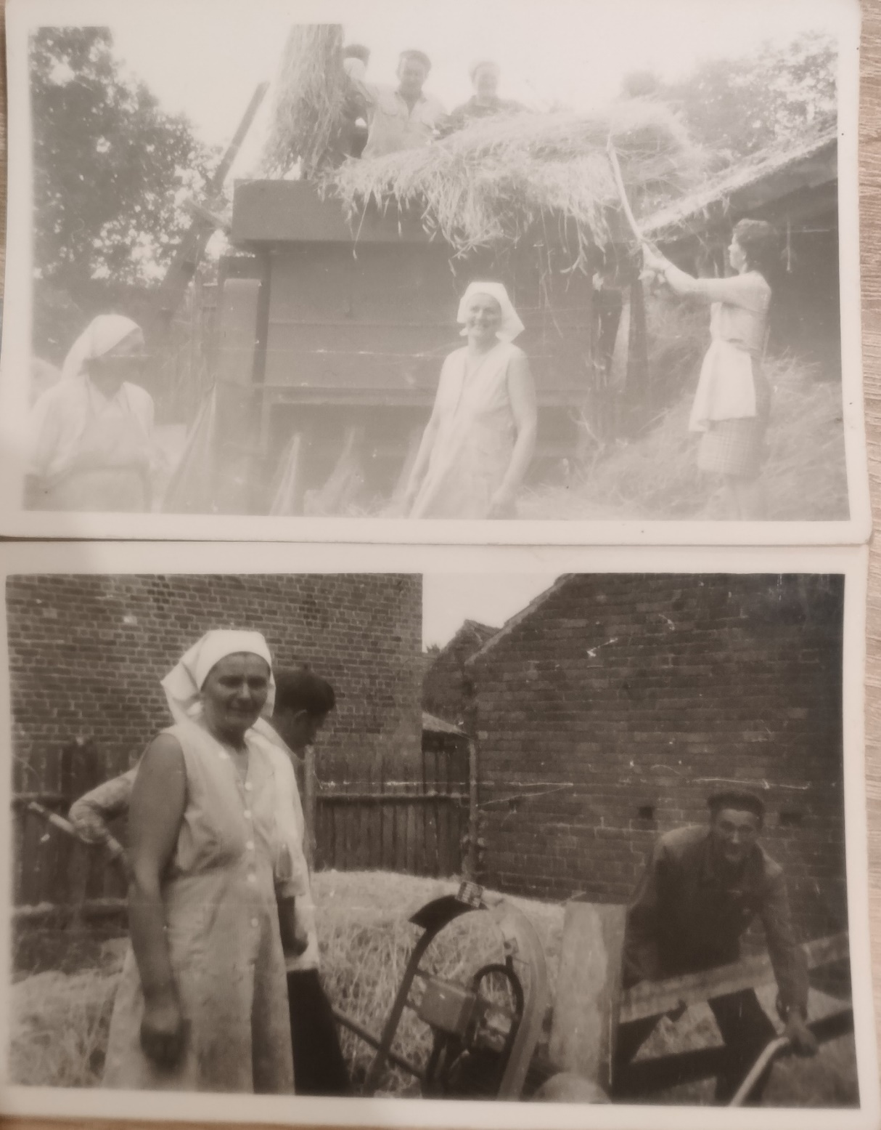

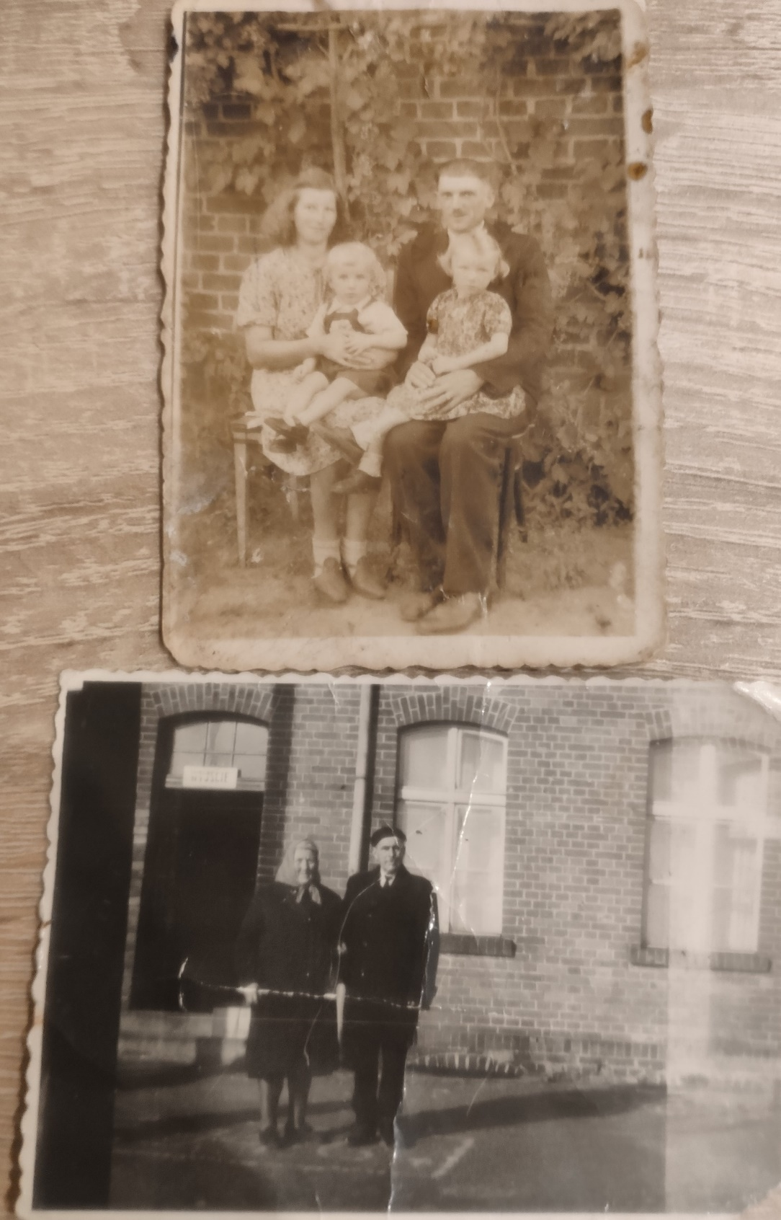
Na zdjęciach są moi rodzice Józefa i Wawrzyn, którzy też pracowali na roli. To było ich jedyne źródło utrzymania. Mój teść pracował na poczcie, miał on trochę inna perspektywę życia, a co za tym idzie trochę szerszy dostęp do ogólnokrajowej informacji. Były to czasy, gdzie człowiek na nowo uczył się żyć.
https://d.docs.live.net/92533589f7af7e28/Pulpit/nasza%20szkoła%20pamięta/do%20przedszkola%202.aac

Na górze rodzice żony Prakseda i Leon, niżej moi rodzice, Józefa i Wawrzyn

